Discoverer Neo
Guide rapide
Pour le rôle VIEWER
Version 2.0.0

Sommaire
Votre rôle en une page 1
Tableau de bord et cartes 2
Exécuter et lire une carte 3
Exécutions et exportations 4
Planifications 5
Paramètres 6

Votre rôle en une page
Vous avez le rôle VIEWER. Votre tâche principale est d'ouvrir des cartes et d'en lire les résultats. Une carte est un rapport. Un domaine d'activité est un groupe de données liées.
Vous pouvez | Vous ne pouvez pas
Voir vos cartes, les cartes publiques et les cartes partagées | Voir les cartes privées des autres
Exécuter des cartes, trier, filtrer et explorer le détail | Copier une carte ou un classeur
Exporter, si la carte est publique ou partagée en Peut exporter ou Peut modifier | Exporter une carte partagée en Peut consulter
Changer votre langue et votre thème | Ouvrir les pages d'administration

Niveaux de partage : Peut consulter = exécuter seulement. Peut exporter = exécuter, exporter, planifier. Peut modifier = tout cela plus la modification de la carte. C'est le partage, et non votre rôle, qui en décide.
Connectez-vous avec E-mail et Mot de passe, puis Se connecter. Un mot de passe temporaire doit d'abord être changé (au moins 12 caractères). Pour quitter, cliquez sur votre nom, puis sur Se déconnecter.
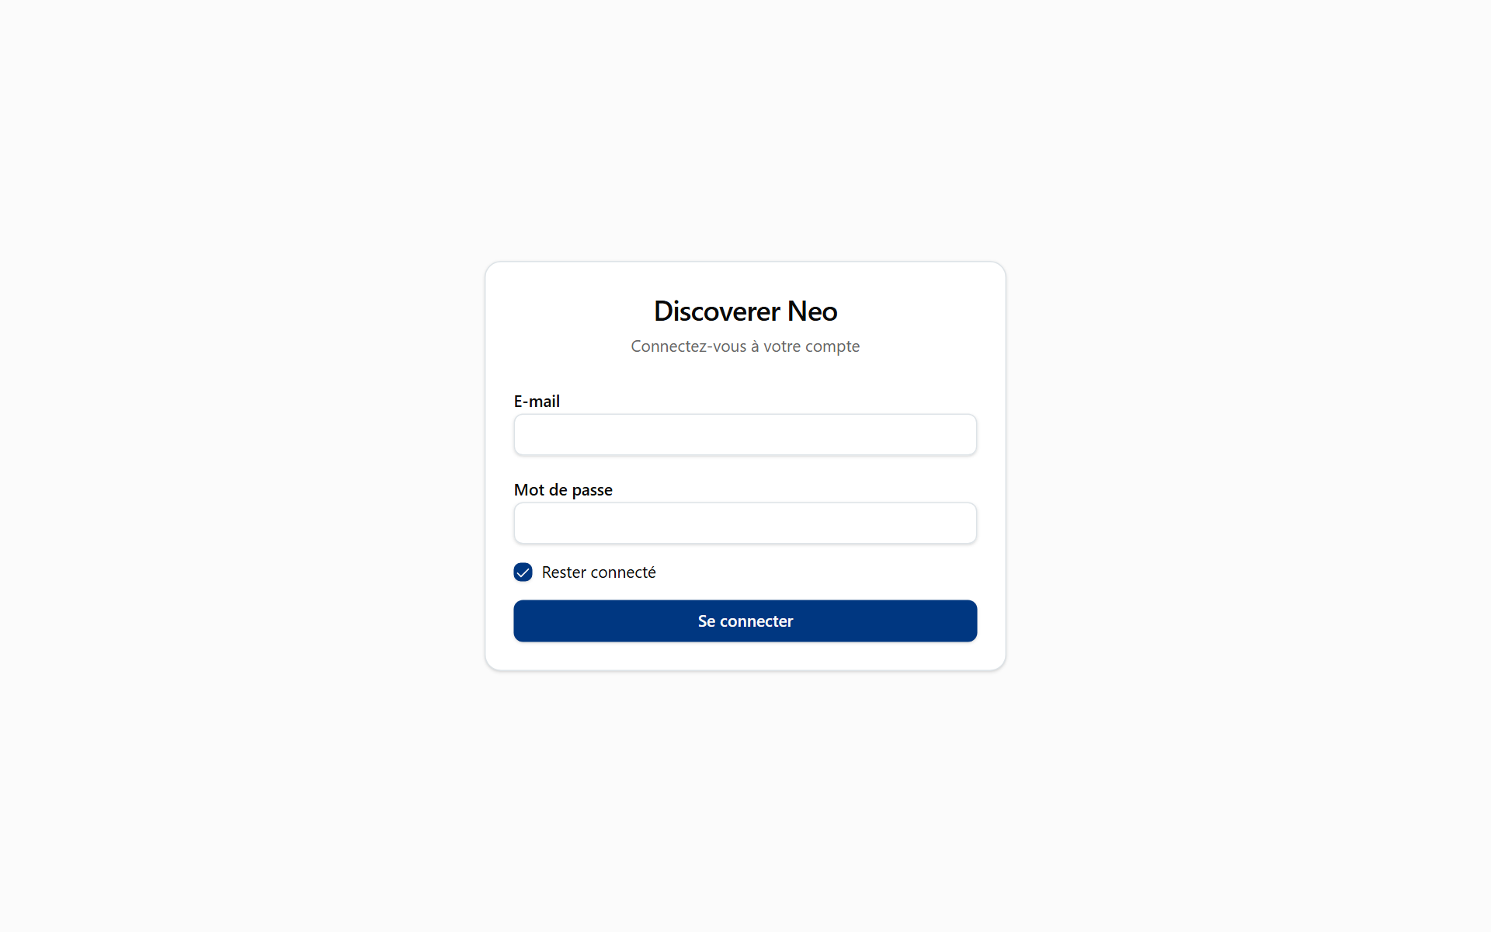
La page de connexion avec E-mail, Mot de passe, Rester connecté et le bouton Se connecter.

Tableau de bord et cartes
Le Tableau de bord est un résumé en lecture seule. Cartes liste ce que vous pouvez ouvrir.
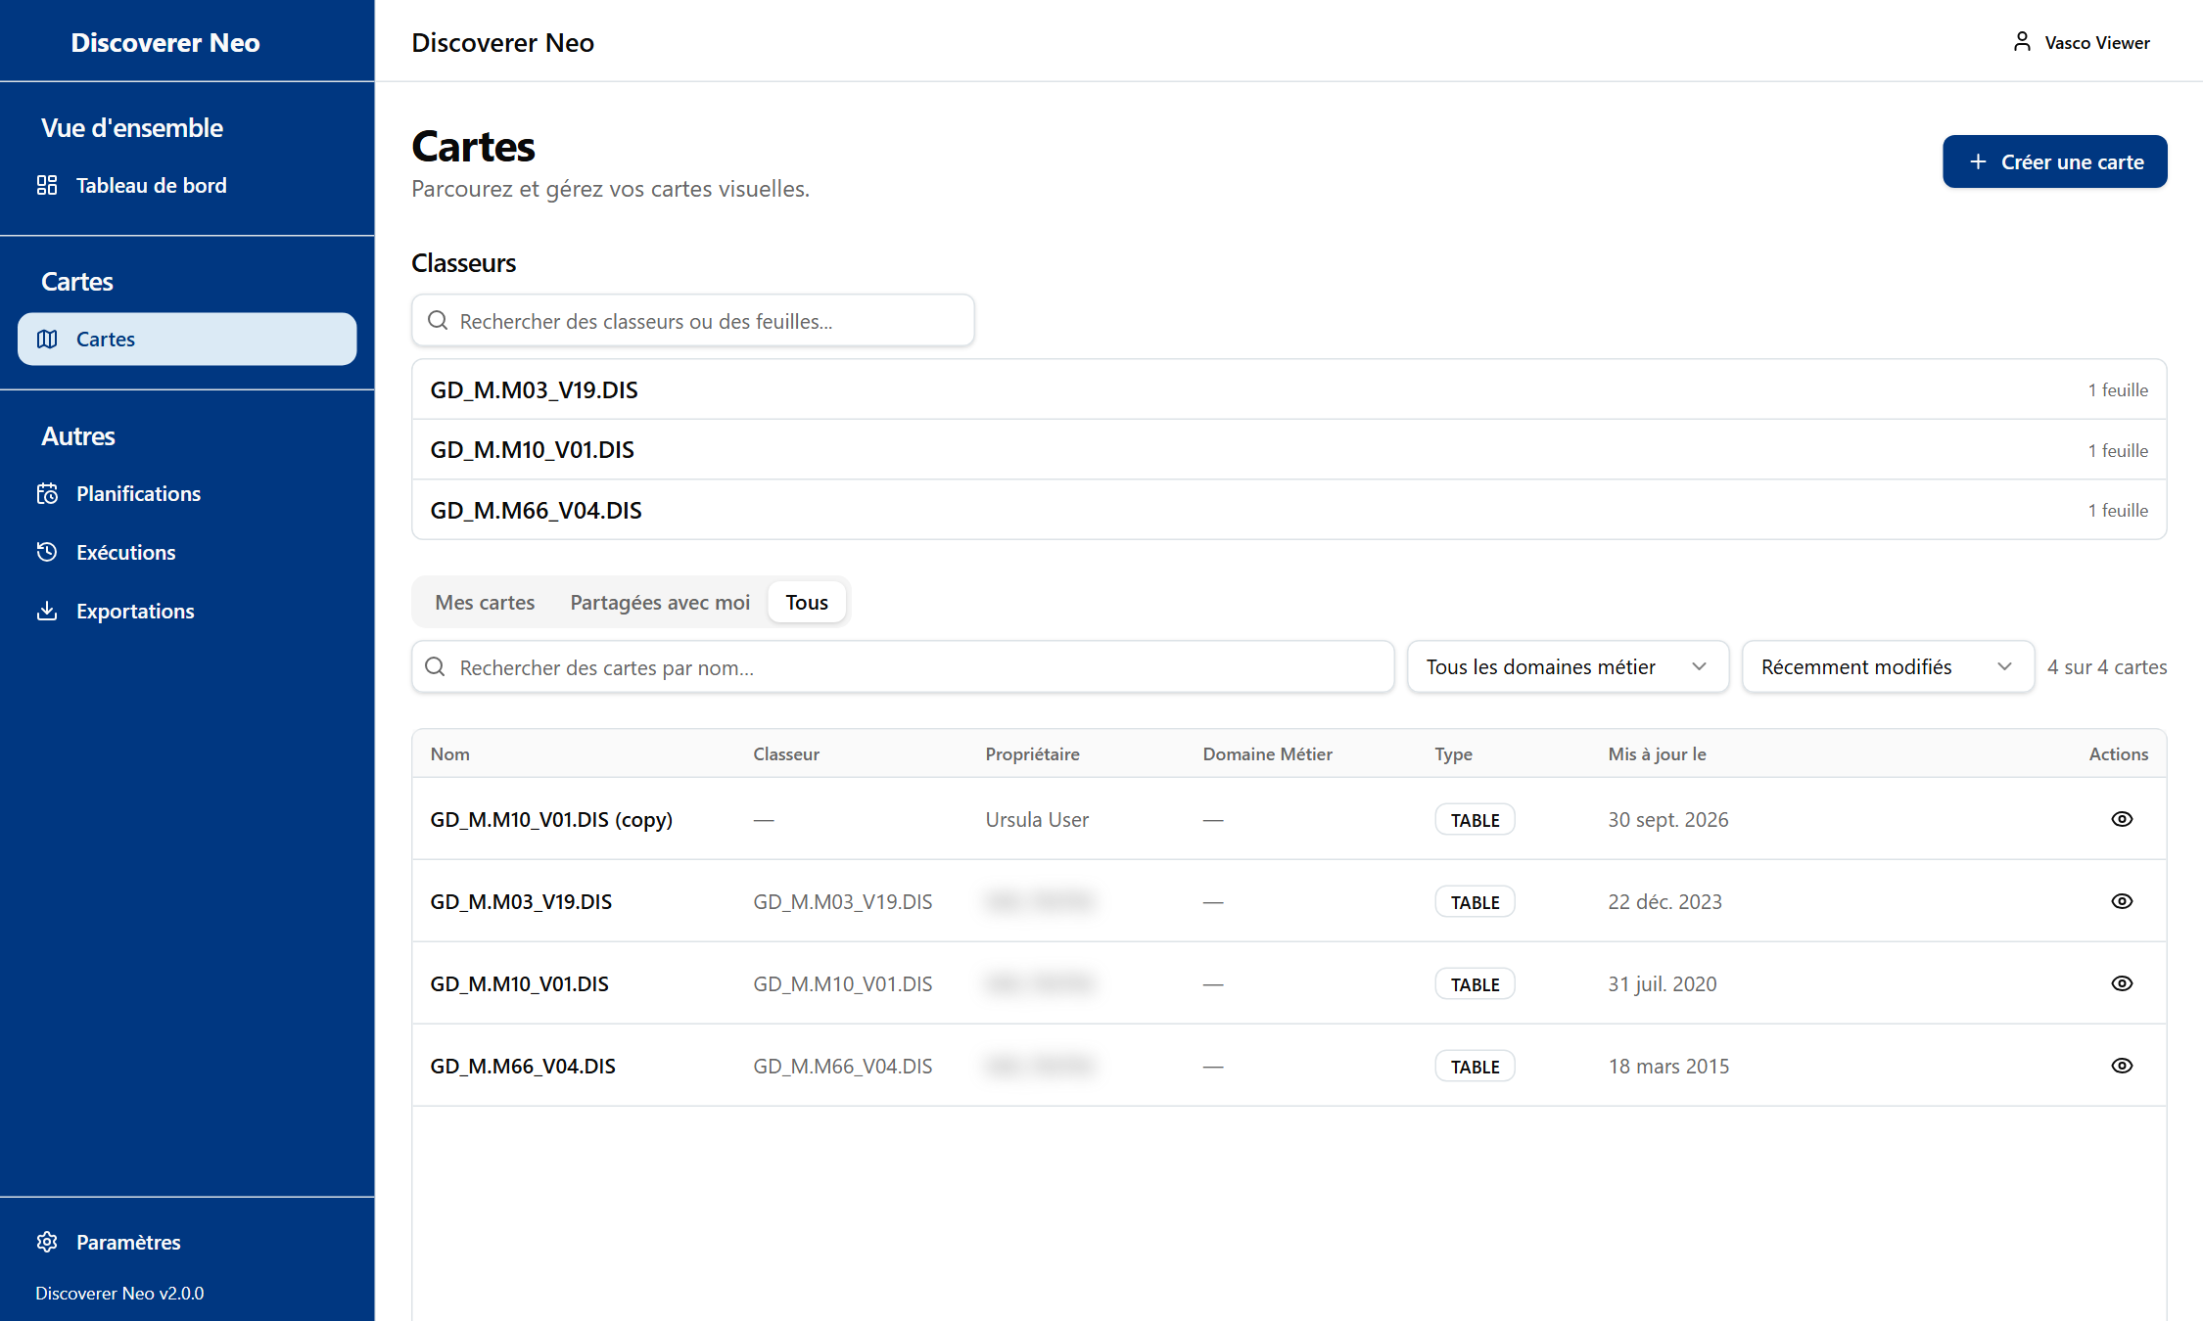
La liste Cartes, onglet Tous, où chaque carte n'a que l'icône Ouvrir.
- Cliquez sur Cartes dans la barre latérale.
- Ouvrez Partagées avec moi ou Tous.
- Recherchez par nom ou choisissez un Domaine Métier.
- Cliquez sur le nom de la carte ou sur l'icône en forme d'œil.

Choix | Ligne
Mes cartes / Partagées avec moi / Tous | Vos cartes, les cartes partagées, ou tout ce que vous pouvez voir
Copier | Non disponible pour votre rôle
Autres icônes | Fonctionnent uniquement si la carte vous appartient ou si vous avez Peut modifier ou Peut exporter

Exécuter et lire une carte
La visionneuse exécute une carte et affiche ses lignes.
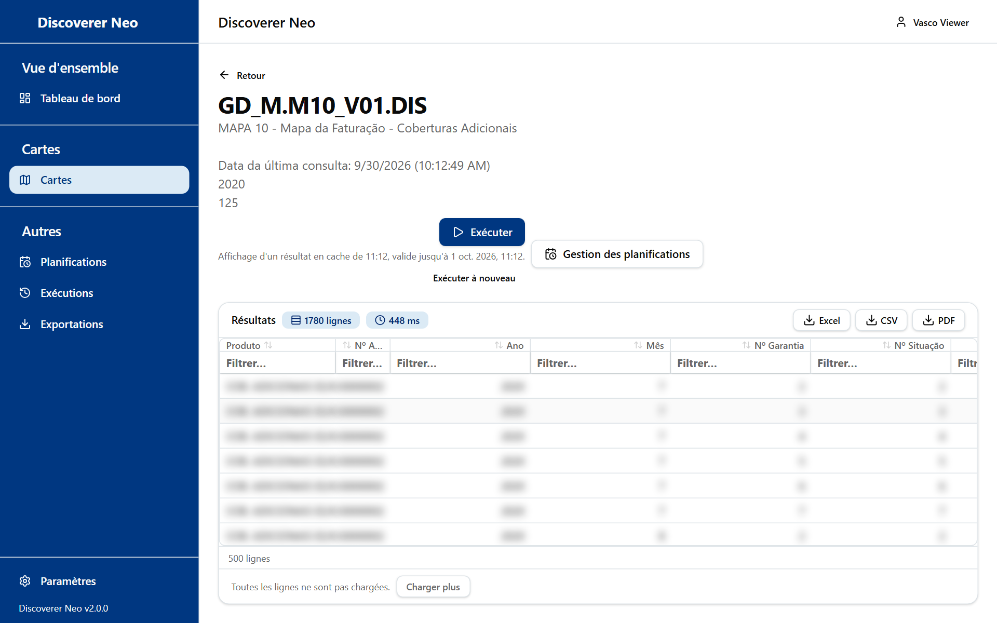
Une exécution terminée avec les boutons Excel, CSV et PDF au-dessus de la grille de résultats.
- Cliquez sur Exécuter. Remplissez Paramètres d'exécution si on vous le demande.
- Lisez les lignes. Cliquez sur un en-tête pour trier. Saisissez dans Filtrer… pour réduire la liste.
- Double-cliquez sur une ligne pour Explorer le détail.
- Cliquez sur Charger plus si toutes les lignes ne sont pas affichées.
- Cliquez sur Exécuter à nouveau pour des données fraîches. Un résultat reste valable 24 heures.

Choix | Ligne
Excel, CSV, PDF | Exportation. Uniquement avec Peut exporter ou Peut modifier, ou sur une carte publique. Sinon « Forbidden »
Exécution non autorisée | Pas d'accès aux données. Demandez à votre administrateur
Annuler | Uniquement tant que l'exécution est en file d'attente

Exécutions et exportations
Exécutions liste vos exécutions. Exportations liste vos fichiers.
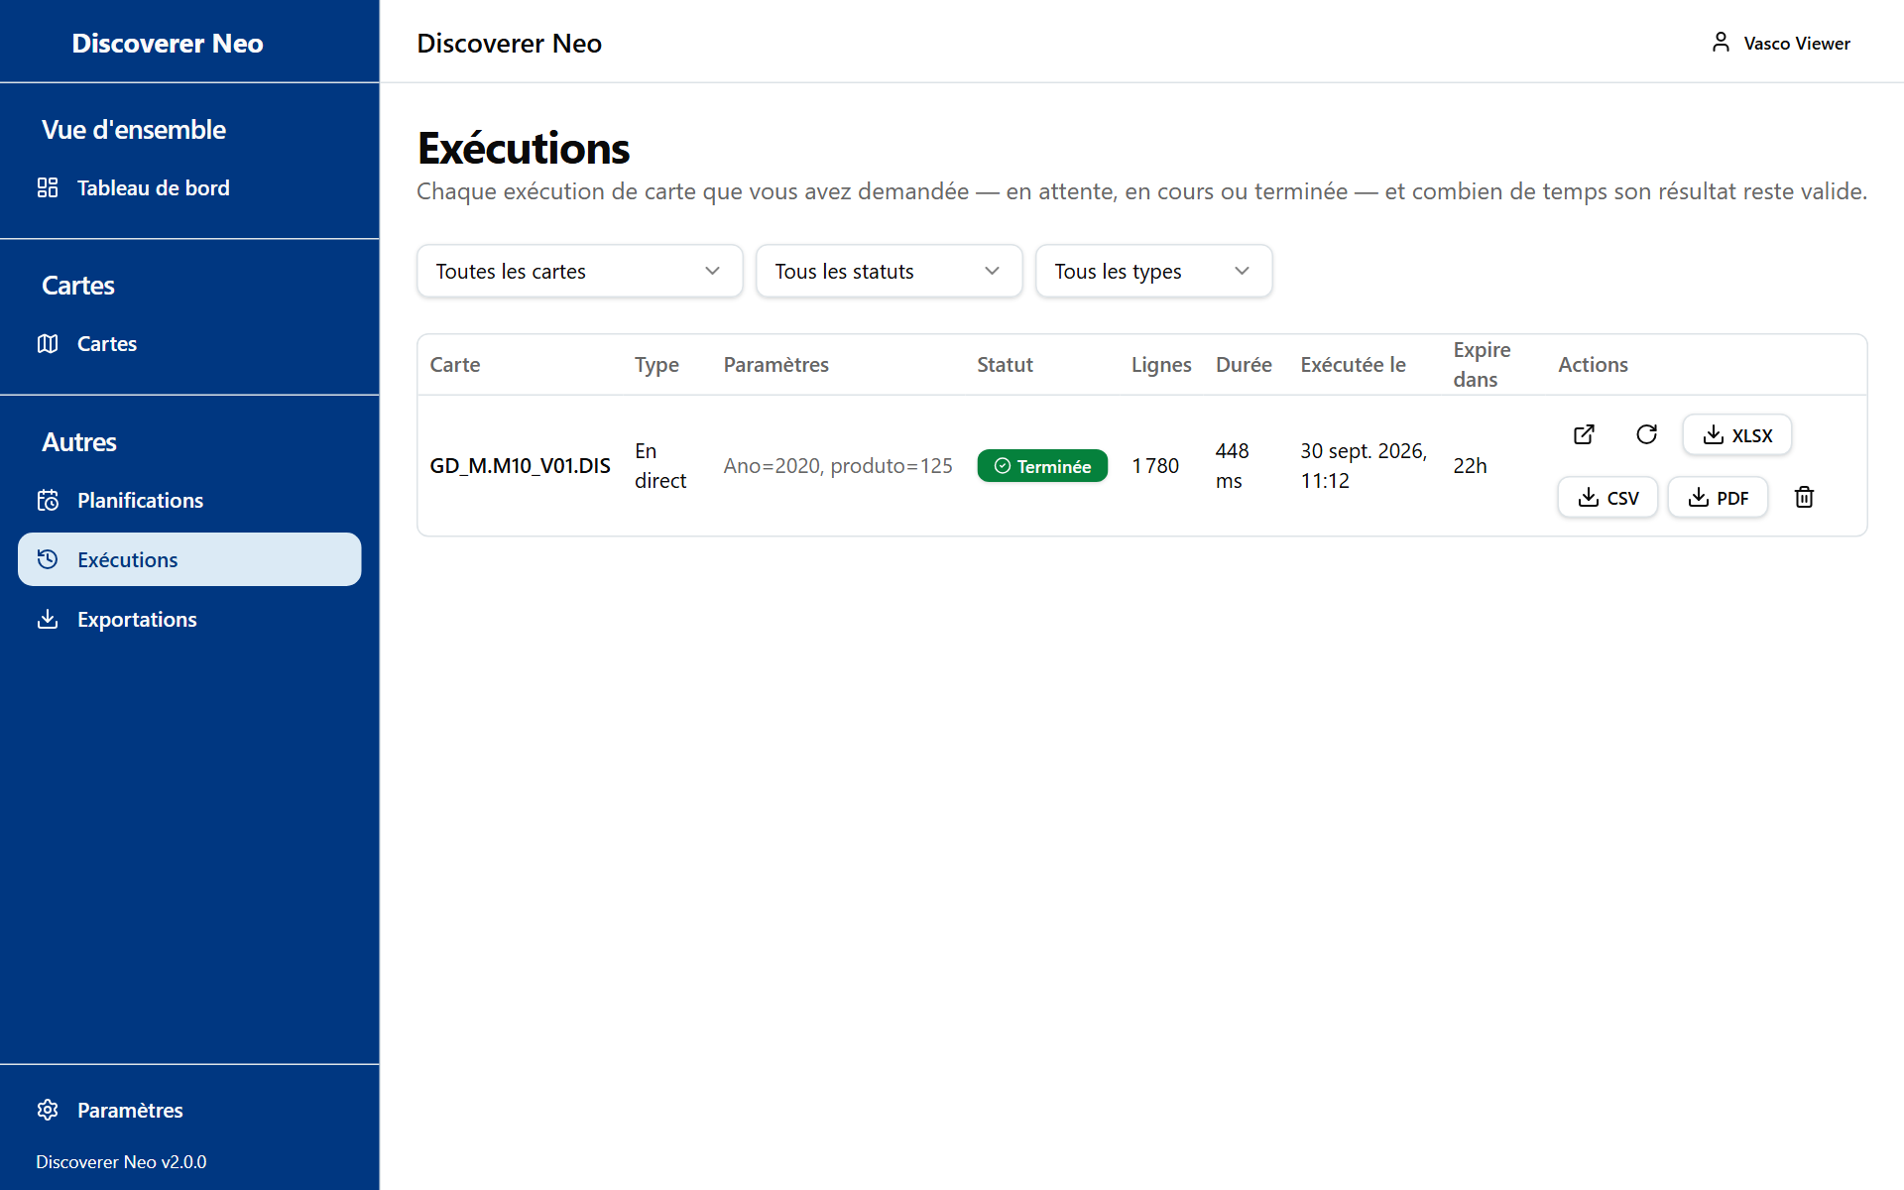
La page Exécutions listant les propres exécutions du Viewer.
- Ouvrez Exécutions pour voir le statut et Expire dans.
- Cliquez sur Ouvrir pour voir un résultat stocké, ou sur Exécuter à nouveau.
- Ouvrez Exportations et cliquez sur Télécharger pour un fichier terminé.

Choix | Ligne
Supprimer | Supprime une exécution définitivement
Fichiers | Conservés 7 jours

Planifications
Les planifications exécutent une carte automatiquement. Vous ne pouvez en créer une que pour une carte qui vous appartient ou qui est partagée en Peut exporter ou Peut modifier. Les cartes publiques et les partages Peut consulter ne peuvent pas être planifiés.
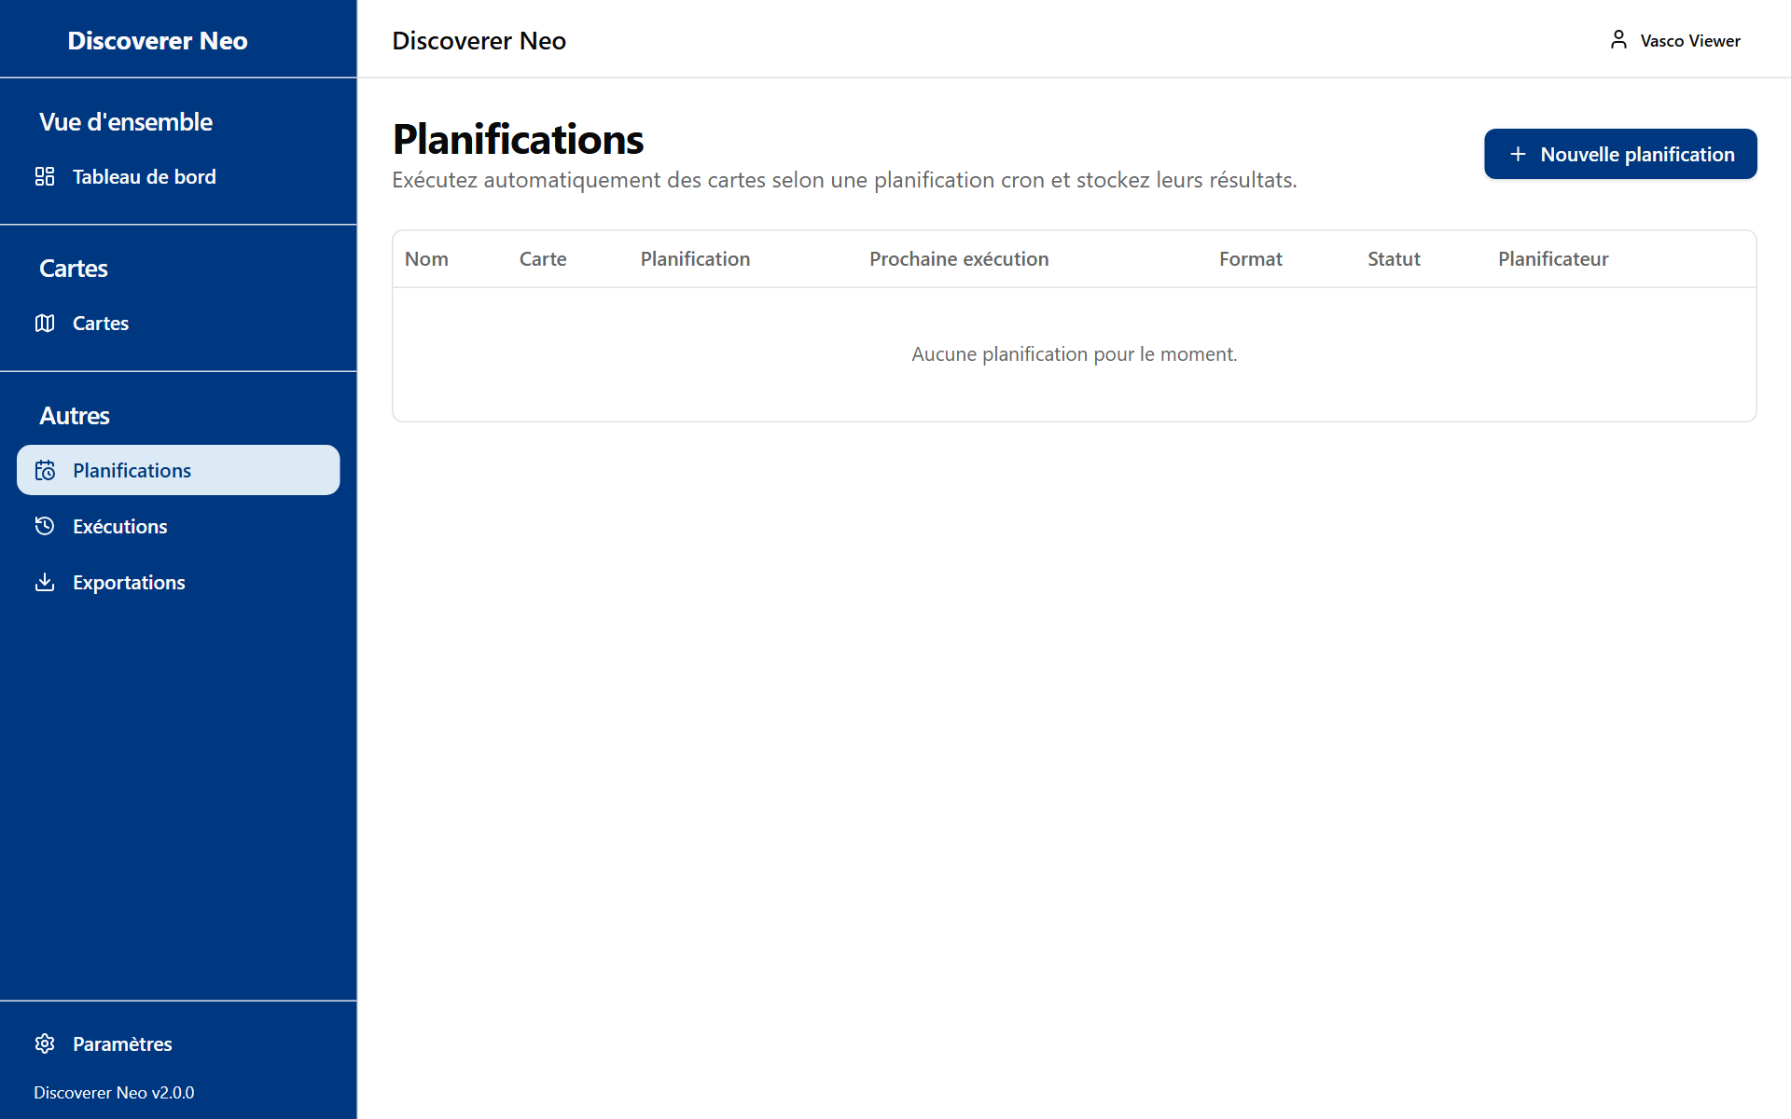
La page Planifications avec le message Aucune planification pour le moment.
- Cliquez sur Nouvelle planification, ou sur l'icône Calendrier dans Cartes.
- Choisissez la Carte et un Nom.
- Choisissez la Fréquence, le Fuseau horaire et le Format de sortie.
- Cliquez sur Enregistrer.

Choix | Ligne
Fréquence | Tous les jours (minuit), Toutes les semaines (dimanche, minuit), Tous les mois (le 1er, minuit), Personnalisé
Format de sortie | Excel (.xlsx) ou CSV

Paramètres
Ouvrez Paramètres depuis la barre latérale.
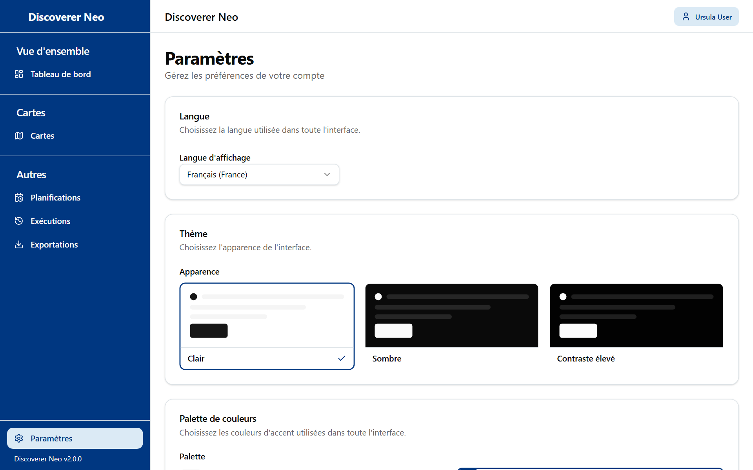
La page Paramètres avec les cartes Langue, Thème et Palette de couleurs.
- Choisissez une Langue d'affichage.
- Choisissez Clair, Sombre ou Contraste élevé.
- Choisissez une Palette (impossible avec Contraste élevé).
- Cliquez sur Enregistrer. Sans cela, votre choix reste sur ce navigateur uniquement.

